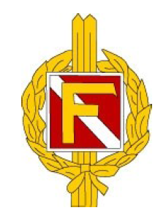HÖSTMÖTE
ONSDAG 27 OKTOBER
Klubbstugan kl. 18.30

Alla medlemmar kallas till höstmöte med val till sektionerna.

Förutom val till sektionerna kommer det att bli kort information från Åkulla skidallians, lite information från styrelsen, diskussion om Friskusloppets framtid och lite annat.

Mötet hålls i klubbstugan kl. 18.30

Klubben bjuder på fika.

Stanna hemma vid förkylning eller andra Corona-symptom.

Välkomna!



